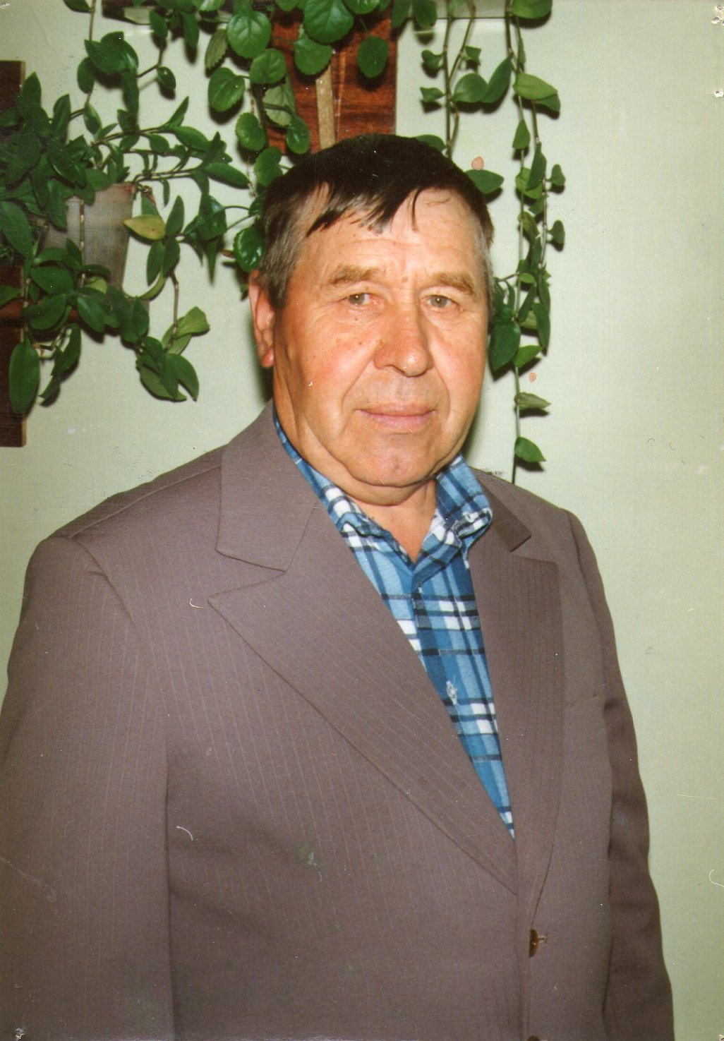

**Абдряев Фясых Жариевич**- ветеран ВОВ

Родился в 1926 году. На фронте с 1944 года. Служил в звании ефрейтора. Участвовал во взятии Берлина.

Награжден медалями: «За взятие Берлина»

Юбилейными медалями: «За победу над Германией» «30 лет Советской Армии и Флота» «20 лет Победы» «30 лет Победы» «40 лет Победы» «50 лет Победы» «60 лет Победы» и др.

